15.05.2018
297

На основании статей 8, 41, 42, 43, 45, 46, 56, 57 Градостроительного кодекса Российской Федерации, статей 11, 33 Правил землепользования и застройки города Перми, утвержденных решением Пермской городской Думы от 26 июня 2007 г. № 143, с учетом протокола публичных слушаний от 29 марта 2018 г., заключения о результатах публичных слушаний от 06 апреля 2018 г.

администрация города Перми ПОСТАНОВЛЯЕТ:
1. Утвердить прилагаемые:
проект планировки территории, ограниченной ул. Луначарского, ул. Борчанинова, ул. Пушкина, ул. Александра Матросова в Ленинском районе города Перми (далее – проект планировки территории);
проект межевания территории, ограниченной ул. Луначарского, ул. Борчанинова, ул. Пушкина, ул. Александра Матросова в Ленинском районе города Перми (далее – проект межевания территории).
2. Признать утратившим силу постановление администрации города Перми от 31 декабря 2013 г. № 1293 «Об утверждении документации по планировке территории, ограниченной набережной реки Камы – левый берег, ул. Николая Островского, ул. Ленина, ул. Максима Горького, ул. Пушкина, ул. Сибирской,
ул. Краснова, ул. Куйбышева, ул. Революции, шоссе Космонавтов, ул. Подгорной, ул. Екатерининской, ул. Окулова, ул. Решетниковский спуск в Дзержинском, Ленинском и Свердловском районах города Перми, территории общего пользования в пределах границ ул. Попова, ул. Петропавловской, ул. Ленина в Ленинском районе города Перми» в части проекта планировки территории и проекта межевания территории, ограниченной ул. Луначарского, ул. Борчанинова, ул. Пушкина,
ул. Александра Матросова в Ленинском районе города Перми.
3. Департаменту градостроительства и архитектуры администрации города Перми разместить настоящее постановление в информационной системе обеспечения градостроительной деятельности города Перми.
4. Функциональным и территориальным органам, функциональным подразделениям администрации города Перми в своей деятельности руководствоваться утвержденными проектом планировки территории и проектом межевания территории.
5. Настоящее постановление вступает в силу со дня официального опубликования в печатном средстве массовой информации «Официальный бюллетень органов местного самоуправления муниципального образования город Пермь».
6. Управлению по общим вопросам администрации города Перми обеспечить опубликование настоящего постановления в печатном средстве массовой информации «Официальный бюллетень органов местного самоуправления муниципального образования город Пермь».
7. Контроль за исполнением настоящего постановления возложить на первого заместителя главы администрации города Перми Агеева В.Г.

Глава города Перми Д.И. Самойлов

УТВЕРЖДЕН
постановлением администрации
города Перми
от 15.05.2018 № 297

ПРОЕКТ ПЛАНИРОВКИ
территории, ограниченной ул. Луначарского, ул. Борчанинова, ул. Пушкина,
ул. Александра Матросова в Ленинском районе города Перми

I. Положения о размещении объектов капитального строительства
федерального, регионального значения или местного значения Пермского городского округа, а также характеристиках развития систем транспортного обслуживания, необходимых для развития территории, содержащие: цели
и задачи проекта планировки территории; положения о характеристиках планируемого развития территории: перечень элементов планировочной структуры, зон планируемого размещения объектов капитального
строительства и параметров их развития положения о характеристиках
и параметрах объектов транспортной инфраструктуры

1.1. Общая часть
В соответствии со статьей 41 Градостроительного кодекса Российской Федерации подготовка документации по планировке территории, ограниченной ул. Луначарского, ул. Борчанинова, ул. Пушкина, ул. Александра Матросова
в Ленинском районе города Перми, осуществляется для обеспечения устойчивого развития территории путем выделения элементов планировочной структуры, установления параметров планируемого их развития и определения зон планируемого размещения объектов, а также определения границ земельных участков, на которых расположены объекты капитального строительства и линейные объекты.
В соответствии со статьей 42 Градостроительного кодекса Российской Федерации подготовка проекта планировки территории осуществляется в целях обеспечения устойчивого развития территорий, выделения элементов планировочной структуры (кварталов), установления границ застроенных земельных участков и незастроенных земельных участков, планируемых для предоставления физическим и юридическим лицам для строительства, а также границ земельных участков для размещения объектов капитального строительства федерального, регионального или местного значения, а также для установления границ земельных участков, предназначенных для строительства линейных объектов.
На территории квартала, в отношении которого подготовлена документация по планировке территории, отсутствуют объекты федерального и регионального значения.
1.2. Цели и задачи документации по планировке территории.
Документация по планировке территории подготовлена в целях:
установления красных линий, зон размещения объектов капитального строительства и линейных объектов, границ земельных участков, необходимых для строительства объектов, инженерной и транспортной инфраструктуры, определения границ озелененных и иных территорий общего пользования;
формирования в соответствии с документацией по планировке территории земельных участков под существующими объектами капитального строительства;
обеспечения условий для стимулирования правообладателей земельных участков к созданию и преобразованию объектов капитального строительства
в соответствии с градостроительными регламентами.
1.3. Этапы освоения территории.
Этапы освоения территории представлены в таблице 1.
Таблица 1
№ | Наименование мероприятия | Территория местоположения мероприятия | Описание мероприятия, условия, сроки
1 | Формирование земельных участков | г. Пермь, Ленинский район, ул. Луначарского,  ул. Борчанинова, ул. Пушкина, ул. Александра Матросова | осуществляется заинтересованными лицами за счет собственных средств

II. Положения о размещении объектов капитального строительства
и характеристика планируемого развития

2.1. Элементы планировочной структуры.
Перечень элементов планировочной структуры (ЭПС) представлен в таблице 2 и на чертеже 1. Планировка территории. Красные линии. Элементы планировочной структуры.
Таблица 2
Индекс ЭПС | Наименование зоны объектов капитального строительства | Площадь, га
1 | Зона планируемого размещения объектов капитального строительства | 3,15
Прочие | Зона размещения линейных объектов транспортной и инженерной инфраструктуры | 0

2.2. Положения в отношении характеристики и параметров объектов транспортной инфраструктуры.
Транспортная инфраструктура в границах проектирования характеризуется наличием улиц районного и квартального значения – ул. Луначарского, ул. Борчанинова, ул. Пушкина, ул. Александра Матросова, предназначенных для обслуживания прилегающих территорий.
Развитие улично-дорожной сети в границах проектирования не планируется. Хранение автомобилей, в том числе специализированного транспорта, предусматривается в границах земельных участков.
Таблица 3
№ | Наименование улиц | Обозначение улиц | Ширина профиля, м

1 | 2 | 3 | 4
1 | Улица Луначарского – районного значения обычная | УР (О) | 25
2 | Улица Пушкина – квартальная, обычная | УК (О) | 26
3 | Улица Александра Матросова – квартальная, обычная | УК (О) | 11
4 | Улица Борчанинова – квартальная, обычная | УК (О) | 38

2.3. Положения в отношении планируемого размещения объектов капитального строительства федерального, регионального, местного значения и характеристики планируемого развития.
Положения в отношении планируемого размещения объектов капитального строительства федерального, регионального, местного значения в границах проектирования не планируется.

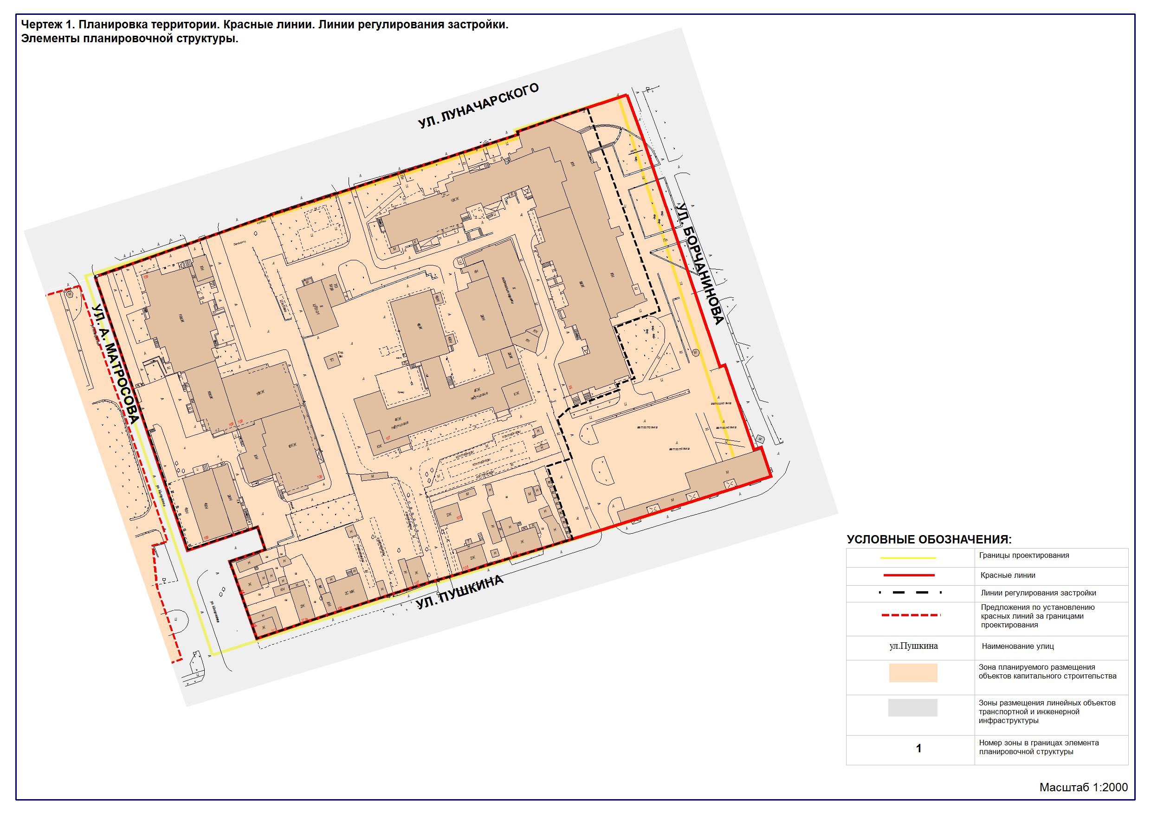
УТВЕРЖДЕН
постановлением администрации
города Перми
от 15.05.2018 № 297

ПРОЕКТ МЕЖЕВАНИЯ
территории, ограниченной ул. Луначарского, ул. Борчанинова,
ул. Пушкина, ул. Александра Матросова
в Ленинском районе города Перми

Цель выполнения проекта межевания территории – установление границ земельных участков в соответствии с проектом планировки территории и проектными предложениями по параметрам застройки территории.
Размеры земельных участков установлены с учетом фактического размещения объектов капитального строительства, проектируемых красных линий, норм действующего законодательства в рамках выполнения работ по развитию застроенной территории.
Границы земельных участков, прошедших государственный кадастровый учет, проектом межевания территории не изменяются или предлагаются к преобразованию путем перераспределения с городскими землями для устранения вкрапливания, вклинивания, чересполосицы.
Проектом межевания территории формируются участки под существующими объектами капитального строительства с учетом установленных красных линий и фактического пользования.
При определении границ земельных участков учтены границы земельных участков, сформированных под строительство автомобильной дороги – ул. Пушкина.
Сведения о площадях существующих и образуемых земельных участках, способах образования земельных участков представлены в экспликации к проекту межевания территории.
Обоснования принятых решений по земельному участку № 2.
На формируемом земельном участке размещается отдельно стоящее здание поликлиники. Клиника «Медси» – это медицинское учреждение, оснащенное современным оборудованием, предоставляет полный комплекс медицинских услуг для взрослых и детей в соответствии с едиными стандартами качества обслуживания, принятыми в ЗАО «Группа компаний «Медси».
В клинике оказывается медицинскую помощь для всей семьи по 40 видам специальностей (более 600 посещений в смену), проводится обследование
и лечение с использованием самого лучшего современного оборудования, медицинские осмотры.
В соответствии с техническим паспортом площадь здания поликлиники составляет – 1963,7 кв. м. В соответствии с положениями СП 42.13330.2011. Свод Правил. Градостроительство. Планировка и застройка городских и сельских поселений. Актуализированная редакция СНиП 2.07.01-89* для поликлиник нормативная площадь земельного участка рассчитывается исходя из показателя: 0,1 га на 100 посещений, но не менее 3 га. Таким образом, нормативная площадь земельного участка составляет 6000 кв. м.
Предложенная проектом межевания территории площадь земельного участка менее нормативной в 4 раза и составляет 1518 кв. м.
На образуемый земельный участок наложено обременение с целью обеспечения доступа к смежным земельным участкам.
Границы и площади земельных участков установлены с учетом фактического землепользования, в соответствии с красными линиями, границами смежных земельных участков и исходя из границ ранее сформированных участков.

Экспликация образуемых и изменяемых земельных участков

№ | Площадь образуемых и изменяемых земельных участков и их частей,  кв. м | Образуемые земельные участки, которые после образования будут относиться к территориям общего пользования или имуществу общего пользования, кв. м | Площадь исходных земельных участков,  кв. м | Местоположение участка/адрес земельного участка (при наличии) | Землепользователь (правообладатель) | Вид разрешенного использования образуемых земельных участков в соответствии с проектом планировки территории | Примечание

1 | 2 | 3 | 4 | 5 | 6 | 7 | 8
1 | 6718 | - | 1154  2747  4037 | г. Пермь, Ленинский район,  ул. Пушкина, 109 | собственники жилых и нежилых помещений | многоквартирные дома разных типов со встроенно-пристроенными помещениями нежилого назначения на нижних этажах | -
2 | 860 | - | 2747 | г. Пермь, Ленинский район,  ул. Пушкина, 109 | сведения отсутствуют | консультативные поликлиники, центры медицинской консультации населения | -
3 | 415 | - | 91 | г. Пермь, Ленинский район,  ул. Луначарского | муниципальное образование город Пермь | ЦТП | -
4 | 629 | - | - | г. Пермь, Ленинский район,  ул. Борчанинова | сведения отсутствуют | под существующими объектами недвижимости | -
5 | 606 | - | - | г. Пермь, Ленинский район,  ул. Пушкина, 105 | сведения отсутствуют | под существующими объектами недвижимости | -
6 | 751 | - | - | г. Пермь, Ленинский район,  ул. Пушкина, 107 | сведения отсутствуют | под существующими объектами недвижимости | -
7 | 754 | - | - | г. Пермь, Ленинский район,  ул. Пушкина, 103 | сведения отсутствуют | под существующими объектами недвижимости | -
8 | 688 | - | - | г. Пермь, Ленинский район,  ул. Пушкина, 109 | сведения отсутствуют | под существующими объектами недвижимости | -
9 | 784 | - | 624 | г. Пермь, Ленинский район,  ул. Пушкина, 111 | сведения отсутствуют | под существующими объектами недвижимости | -
10 | 2085 | - | 231  4040 | г. Пермь, Ленинский район,  ул. Александра Матросова | сведения отсутствуют | под линейные объекты транспортной и инженерной инфраструктуры | -

